
2021-2022（2）
《C++程序开发实训》总结报告

题目： SCUT学生综合测评信息管理系统

学 院 软件学院
专 业 软件工程（卓越班）
学生姓名 张勃文
学生学号 202130490229
指导教师 刘飞
起始日期 2022年6月23日

项目任务
表1：任务分解列表
任务分解 | 任务描述 | 达到指标 | 时间安排
任务零：（顶层设计框架）  系统设计，学习相关知识，了解SCUT学生综合测评政策与用户需求，学习以及巩固相关知识 | 系统架构顶层设计，并且观看Bilibili的学习视频，学习了QT开发和SQL知识。为了巩固大一学年的学习C++知识，增强C++开发能力，最终还是选择C++完成 | 确定选题，完成开题报告 | 第一周
任务一：（前端设计）  GUI界面 | 运用文件读写的方式将txt中保存的图形读到screen上显示，实现页面之间的来回转换。运用文件读写操作读取图片，不仅可以使得开发更加自由化，还可以避免代码过于冗长的问题。其中，运用了自定义的chooseOption函数，enter键用来选中或跳到下一目录。Esc键用来返回。上↑、下键↓用于上下移动光标来选中相应的选项。页面之间转换均可以通过Esc和Enter进行转换，给予用户充分的自由性。 | C++的GUI界面完成 | 第二周
任务二：（基础功能）  完成登录注册设计 | 首页分为老师端和学生端。无论老师和学生都可以进行账号的注册。用户可以自己注册账号，密码。登录的时候需要账号和密码的输入，如果账号和密码输入有误，会有提示，用户可以重新输入。如果注册的账号是已有的账号，也会加以提示用户让其重新输入。为了规范，有提示账号输入10位、密码输入6位，但是也可以输入不同位数（实则并未限制）。 | 登录注册完成 | 第二周
任务三：（基础功能）  疫情测试以及查询回顾的构建 | 找一些疫情防控的单选题放入txt文件中作为测试的题库。学生登录之后，选择疫情防控板块，进入后选中疫情知识测试即可开始测试。测试题目的数量可以自定义选择，单个题目的分值随之变化（总分是100）。运用random来随机出题。在测试完毕后呈现错题便于巩固。测试记录查询板块可以查看学号姓名以及历史测试分数。 | 疫情测试以及查询回顾构建完成 | 第二周
任务四：（基础功能）  教师端的构建（输入学生成绩，修改学生成绩，插入学生成绩） | 教师端的功能就是录入学生的各科成绩。并且若想要进行增添和修改等操作。主要运用文件操作，将信息存入txt文件中。有些函数声明为友元，为了操作访问数据成员。其中输入学生成绩为初始化功能，即在txt中无学生信息时的操作，插入学生成绩的功能为插入，即txt中有学生信息时的操作。（输入和插入操作以输入y/n为始终）修改操作是输入学生的学号进行修改学生的成绩信息。并且可选择是否保存修改后的内容。  当输入的ID信息重复，会加以提示。若输入的科目的分数不属于0-100的范围，会提示教师重新输入。用Y/N来标记是否 | 教师端的构建（输入学生成绩，修改学生成绩，插入学生成绩）的操作完成 | 第三周
任务五：（基础功能）  教师端的构建（删除学生成绩、各科成绩显示、学生GPA 排序） | 删除与修改操作类似。各科成绩显示即为以学生学号为标准进行排序，升序排序，便于老师对相关学生综测情况的查看。在GPA排序中，以学生的GPA降序排列，使得教师可以迅速锁定相关学生。 | 教师端的构建（删除学生成绩、各科成绩显示、学生GPA 排序）已完成。 | 第三周
任务六：（基础功能）  学生端的构建（各科成绩查询与模块） | 登录后进入页面，进入学分绩点页面后可以进入各科成绩查询和百分绩点查询，进入后只需直接点击enter等待冷却时间即可看到自己的成绩，如果教师尚未录入该学生成绩会显示尚未录入。该查询具有很好的隐私性。即不可看到别人的成绩，出现的成绩只是自己的成绩。（通过全局变量存取输入的账号来进行识别查询）。GPA查询（百分绩点的查询也是类似，百分绩点是通过各科成绩以及各科的学分数计算得出，各科学分数也是属于加权平均，并非简单的平均）。 | 学生端的构建（各科成绩查询与模块）完成 | 第四周
任务七：（基础功能）  学生端构建（综测判定模块（主题内容），体测模块：体测成绩查询，给出相关建议） | 在GPA版面，有综测情况查询，属于是契合SCUT综测主题的设计。在这一判断中，点enter键即可查看，会呈现姓名学号，GPA，以及GPA 在班级的排名形式为n/M.依次判定各科成绩为全部通过，且体测成绩为75分以上的前提下，根据排名n/M的百分比大小，来判定是否有奖以及奖学金等级。  体测版面：体测查询与成绩查询类似，相关建议板块具有针对性，针对每一个学生的不同情况给出针对性意见，做到面向对象。 | 学生端构建（综测判定模块（主题内容），体测模块：体测成绩查询，给出相关建议） | 第四周
任务八：（特色、亮点）  体测版面中另加体测心得交流社区的写入以及体测心得交流的呈现 | 写入的功能用于输入学生的体测心得，可以写入你此时的心得，并记录你写入的时间（你的心得的记录以及记录所录入的时间会写入txt文件中进行保存）在体测心得交流呈现页面中，你可以看到同学们的交流心得。亮点在于会显示你可以看到各个人的学号+时间+心得体会，（时间可精确到秒），有记忆的功能（类似于日记）。同时你可以看到他人的心得体会，便于分享和交流，共同进步。 | 体测版面中另加体测心得交流社区的写入以及体测心得交流的呈现 | 第五周
任务九（特色、亮点）  疫情板块中添加“书写疫情心声” | 由于疫情肆虐，我们不得不面对疫情常态化的社会。我们在和疫情共存中，不免会有所感，因此书写疫情心声板块产生。此功能可以让学生用鼠标进行作图写字，以点击鼠标右键为终止。并用数组保存该图的记录。在画完后呈现效果，并呈现画图的时间（此前会对画图的时间进行记录） | 疫情板块中添加“书写疫情心声”完成，并成功运行 | 第五周
任务十（特色、亮点）  疫情板块中“我的疫情心声回忆” | 进入页面后可以看到当初绘制的图形的动画展现，运用数组存取实现的，并呈现绘制的时间，对过去的岁月进行回忆。如果更换账号进行登录，进行另外，书写会看到两人的心声。 | 疫情板块中“我的疫情心声回忆” | 第五周

软件需求分析
一、软件需求分析
（一）引言
1.编写目的
为了开发出真正，满足用户需要的软件产品，明确地了解用户需求是关键。需求分析是一个非常重要的过程，它完成的好坏直接影响了后续软件开发的质量。
2.项目背景
项目名称：SCUT学生综合测评信息管理系统
开发环境：Windows 10，Visual Studio 2019
用户：（教师类）教师、教务员、辅导员、班主任等
（学生类）SCUT的学生
（二）任务概述
1.目标
目的与背景：
为了满足华南理工大学每年9月份的学生综合测评需求，以及一个基本的管理系统的功能：学生的成绩录入以及查看成绩综测评优情况等功能。由于综合评定需要考虑学生的体测水平、身体素质，该系统同时兼有体测板块用来对体测方面进行加强。在疫情防控时期，系统的疫情方面是为了让学生有更强的疫情防控意识，增加大学生的疫情常态化意识。同时为了系统兼有娱乐性趣味性，增加了体测心得社区交流版面，可以互相交流，共同进步。为了让学生有地方抒发内心世界情感，增加“疫情心声”版面，用鼠标操作来写出自己的心声，并加以时间记录，便于回忆。
本系统通过C++语言文件读写，类的灵活运用，全局变量的灵活运用以及记录时间等一系列“Windows.h”操作，目标如下：
（1）减少人力成本和管理费用
（2）提高信息的准确性和信息的安全，不会使得用户的信息隐私遭到泄露
（3）改进管理和服务
（4）良好的人机交互界面，使得用户操作简单，体验好（面向更多不熟悉计算机的人群）
（5）容错性很好，可以适应不同用户的不同错误，（比如对于用户输入错误密码的提示，录入成绩不属于0-100区间的提示等等），错误失误操作不至于程序崩溃。
2.用户特点
用户为教师（老师，辅导员，教务员，班主任等），学生（SCUT学生）。由于系统可执行性高，不需要特别懂得计算机相关知识。
3.需求概述：
（1） 用户为教师（老师，辅导员，教务员，班主任等），学生（SCUT学生）。
（2）教师端核心的功能是让教师端录入学生成绩，并支持增加、修改、插入、删除学生成绩，增、改、插、删学生成绩四个操作主要为教务员或老师进行操作，GPA排序（以GPA降序）以及各科成绩排序（以学号升序）主要面向的是辅导员或者班主任，可以看到该班集体或院集体的学生成绩以及GPA 的排名，此处可以看到已录入的所有学生的成绩，便于后续综合测评的评定。
（3）学生类主要面向的是SCUT的所有学生，学生端主要分为学分绩点、体质测试以及疫情防控知识页面三个板块。
3-1学分绩点板块中有各科成绩查询、百分制绩点查询、以及综测评优。进入系列选项后只需任意按键即可查询到自己的相关信息，此处以学号为唯一的依据，即登录后学生只可以看到自己的相关信息，无法看到其他人的信息（与教师端口可以看到所有人信息不同），综测评优会根据给出函数进行判断，打印出相关标准后呈现，对学生综测的情况做出详细剖析。
3-2为了顺应增强全体大学生体育锻炼的意识，增强国民身体素质，特设计体质测试板块。体质测试分为四个选项，体质测试、相关建议、体测心得社区写入，体测心得社区呈现。体质测试查询与其余的查询类似，即查到的是自己的体测查询，而不是他人的。相关建议即系统会根据所处体测分数段给出针对性建议。体测心得写入即为进入页面后可输入此时的心得，系统会加以记录，且记录此时的时间。呈现的是所有SCUT学生用户的体测心得，以学号、时间以及心得体会呈现，便于各个同学相互交流。
3-3为了使得防疫的常态化、疫情防控群体的扩大，增强所有学生的疫情防控意识，特设计疫情防控板块。疫情防控知识板块，分为疫情测试，测试记录查询，疫情心声写入，回忆我的疫情心声四个页面。疫情测试为随机出题，用户自定义测试题目数量，给予充分自由性。答题结束会有错题展示，用户可自行巩固。测试记录查询可以看到自己测试的分数便于进步。疫情心声写入是满足大家疫情防控的决心，让大家有平台抒发自己的内心世界，用鼠标操作控制书写，比如书写“广州加油”“永远绿码”等等。回忆我的疫情心声可以看到自己的心声表达呈现的动画，并且会打印绘制该动画的时间，以便回忆。

软件设计
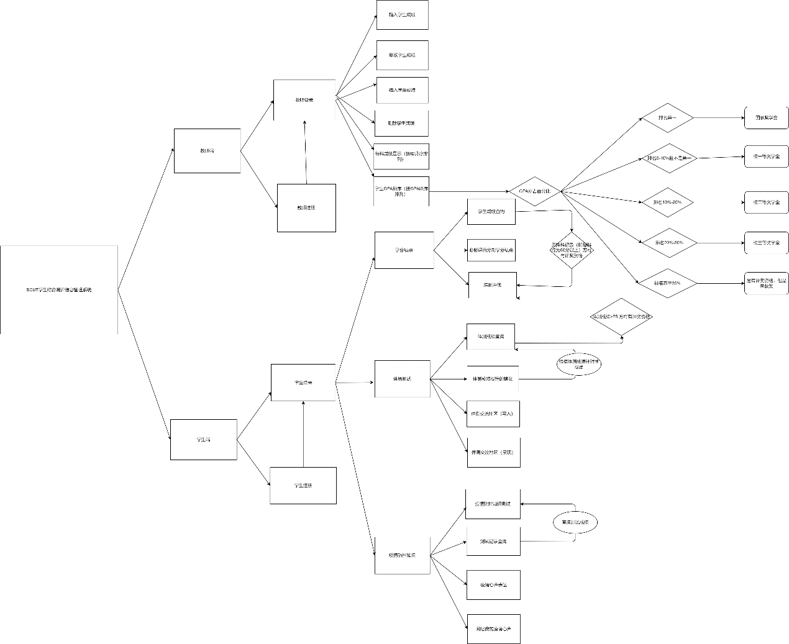
（图片过小，请查看文件SCUT0624-1.png）

软件实现与测试
测试用例：
教师端：
首先注册一个账号，例子为账号888，密码888，名字为“我是老师”，随之进入登录界面，输入账号888，密码888，即可登录成功。若账号密码输入错误，会有如下提醒。

SCUT学生综合测评信息管理系统的主页面：
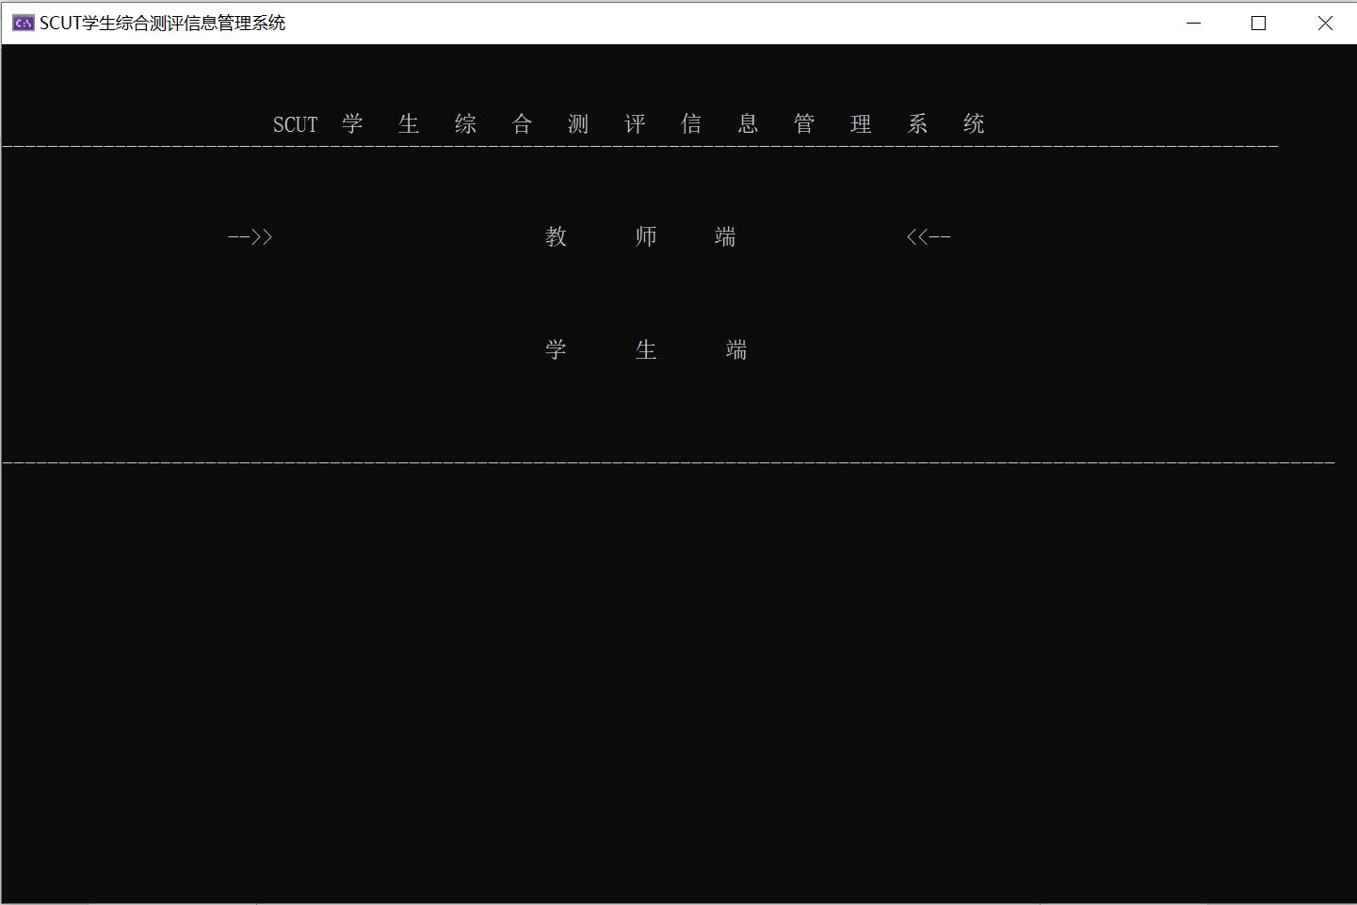
教师端登录注册页面：
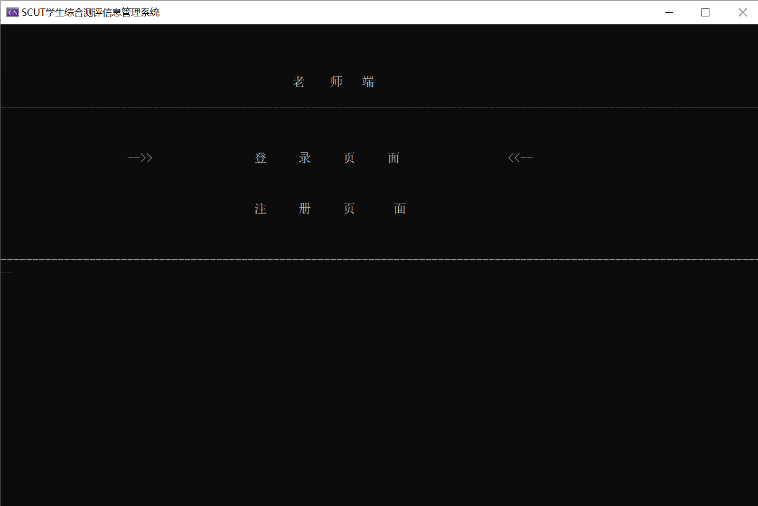

教师端注册页面（显示注册成功）：
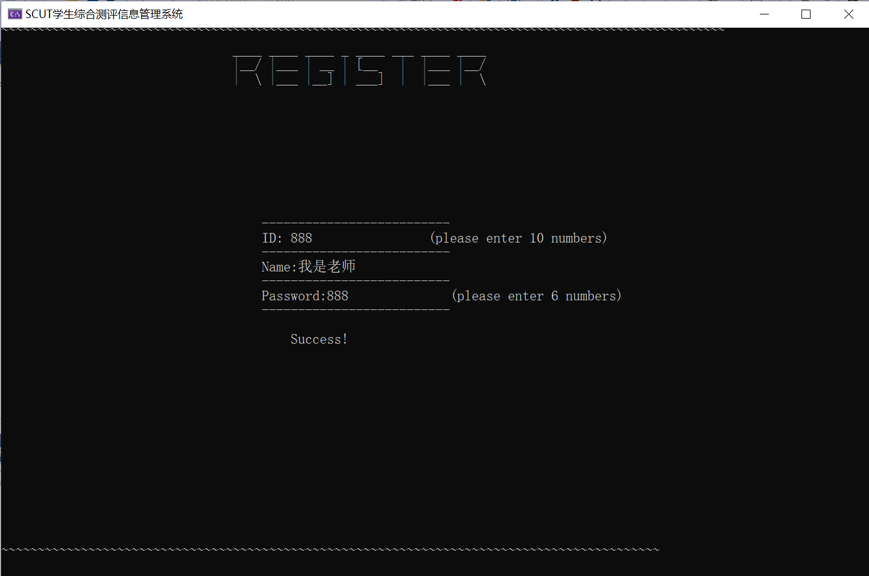
当再次返回注册页面时，运用相同的账号密码注册，会有“已经注册过的提醒”。页面如下：
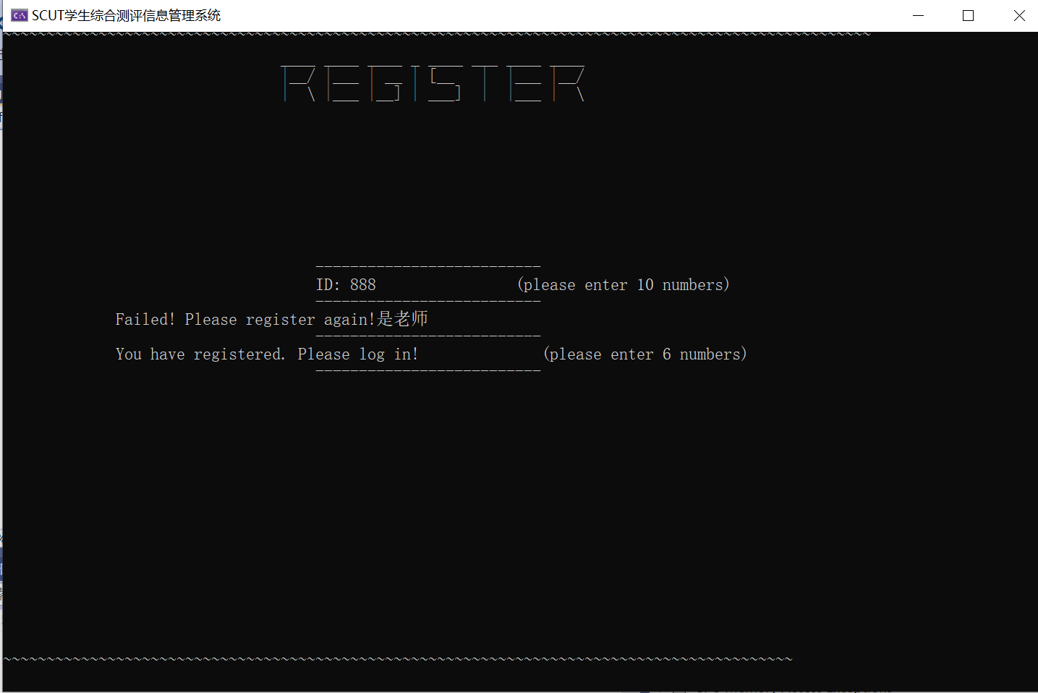

教师端登录界面：（此刻用户为ID：888，密码：888）
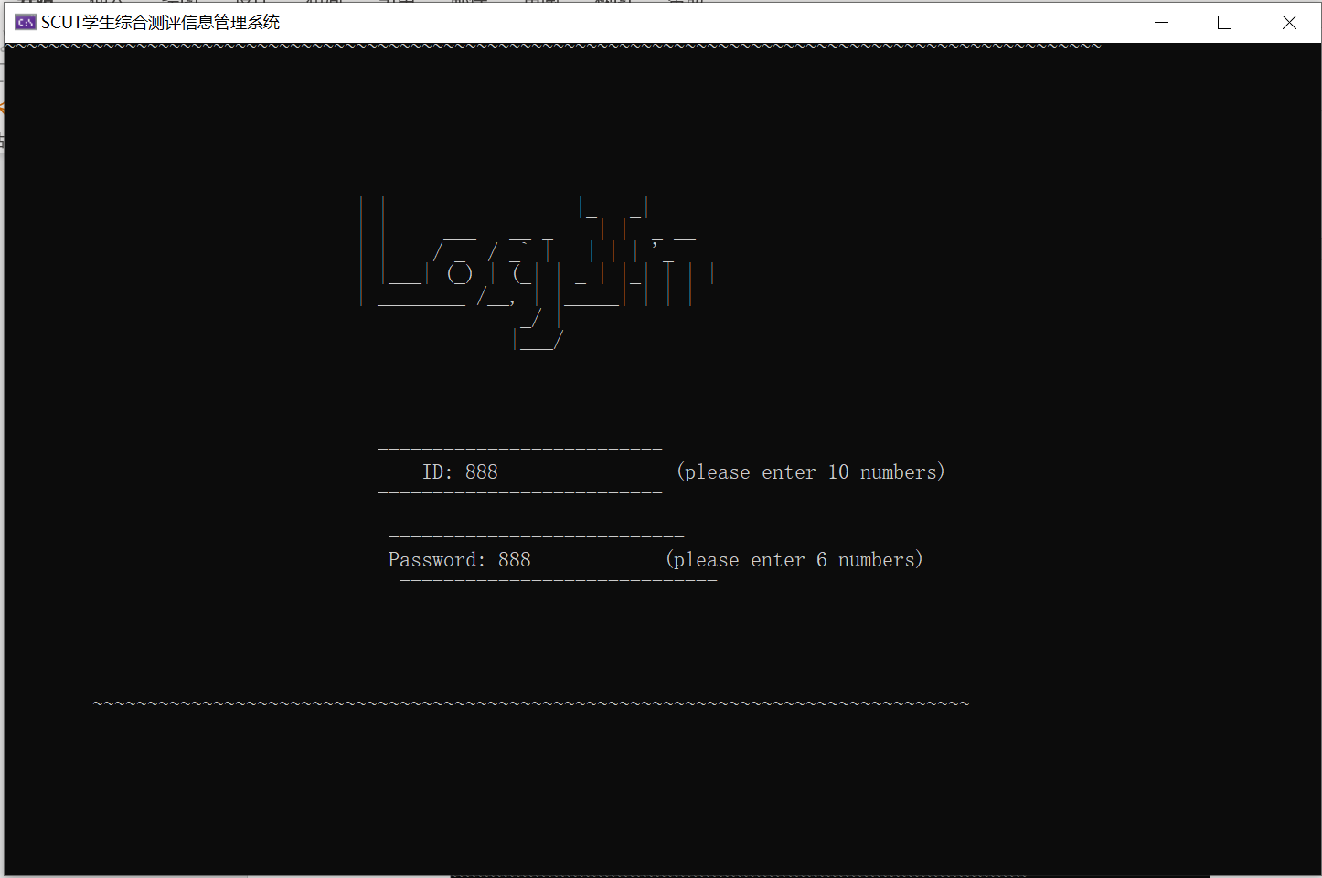
显示登录成功（Success!），随机进入后面的页面：
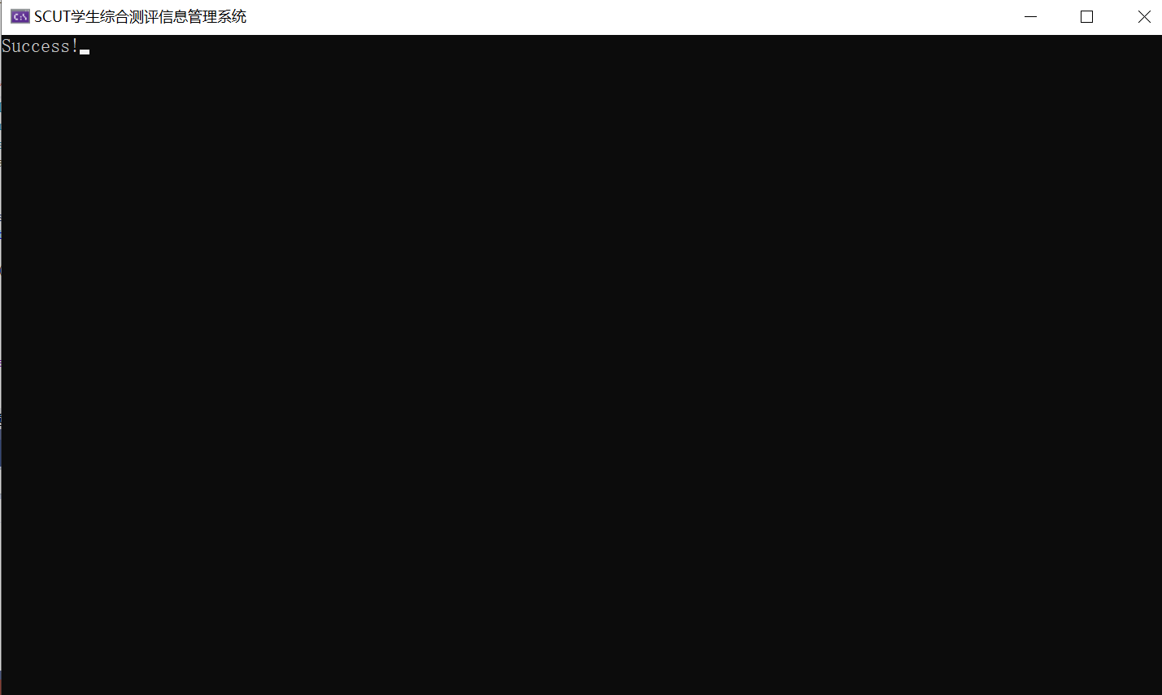
当输入密码错误时：
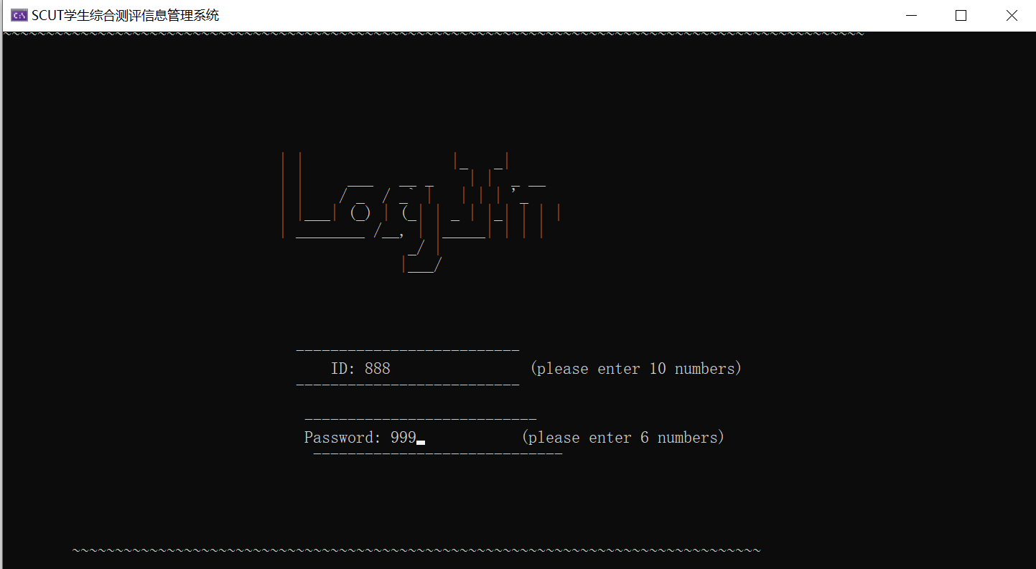
显示密码错误，并会让用户重新输入：
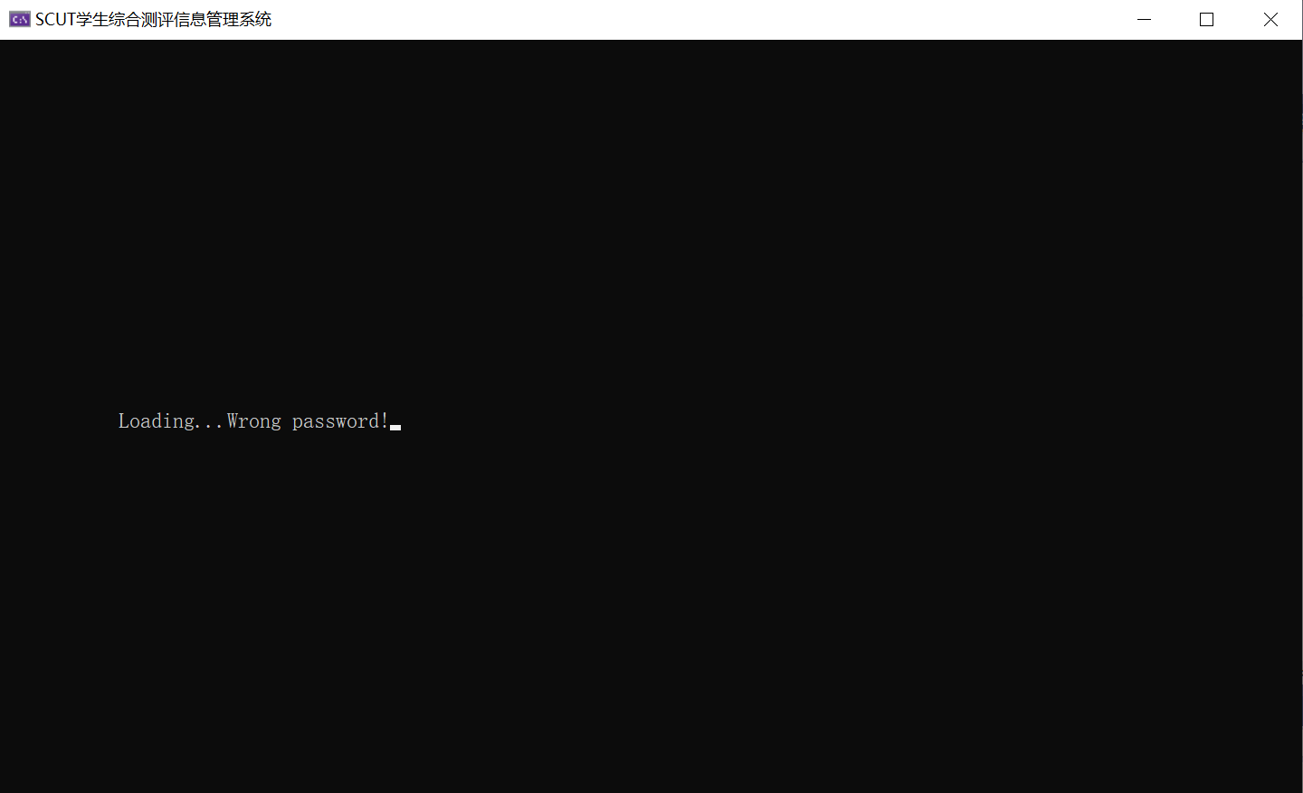

当输入账号错误时：
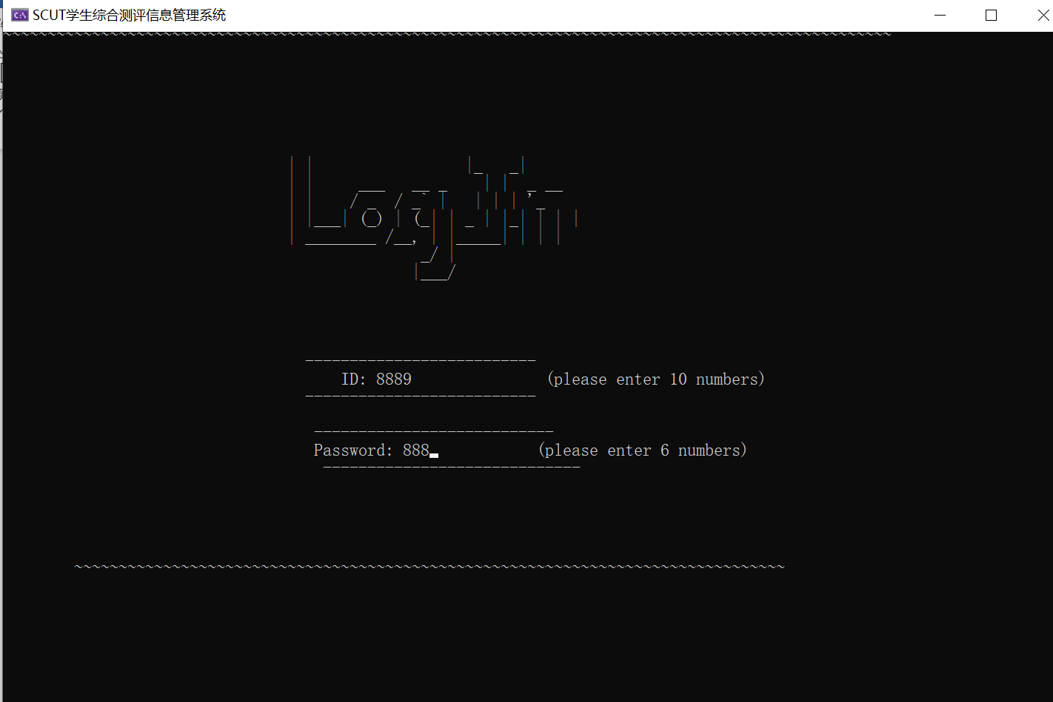
显示输入账号错误，加以提醒并且使之重新输入：
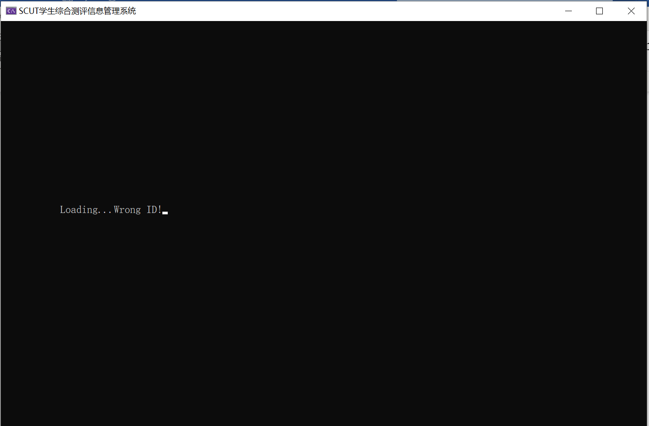
教师端登录后的页面：
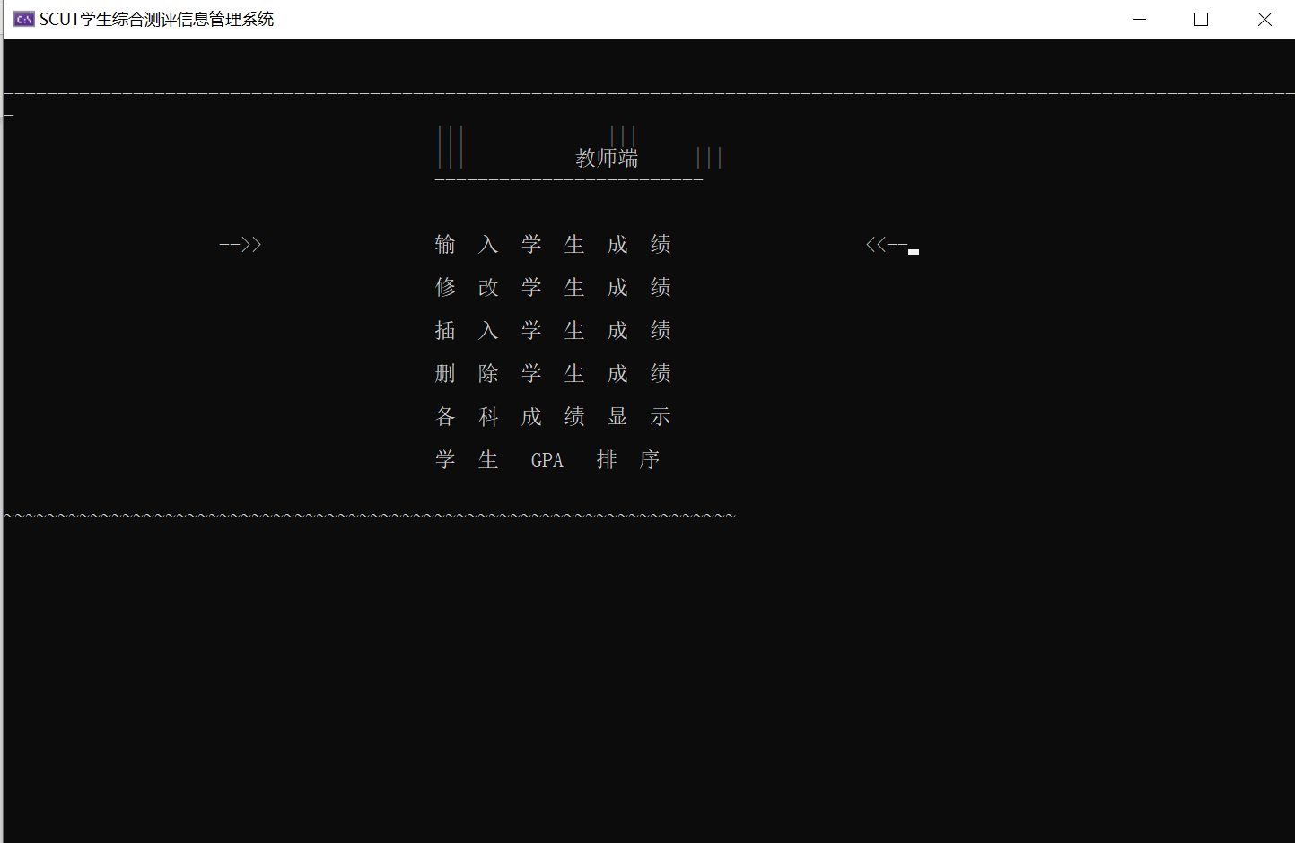
账号为888，密码为888的“我是老师”进行登录后的六项操作：
1.输入学生成绩：
通过↑↓键上下移动箭头，使得光标定位到此，或者在菜单页面按键1进入。（注意输入学生成绩是用于初始化，仅用于教师首次输入成绩时，若并非第一次录入成绩，请选择下面的“插入学生成绩选项”）

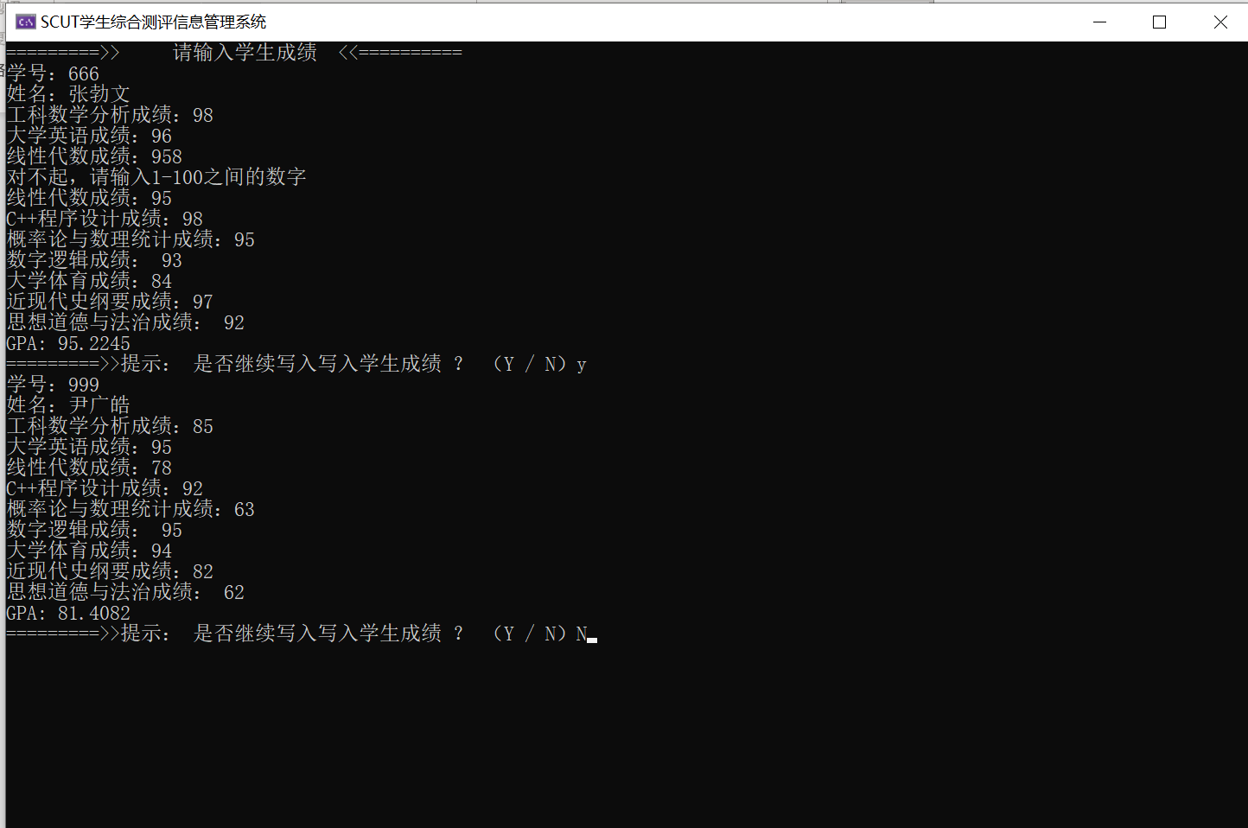
从图上可知，该输入可兼容范围不在1-100内的数字，若错误输入会加以提示。并且通过y/n来控制是否继续输入，且兼容Y/N大小写（大小写y/n均可）。
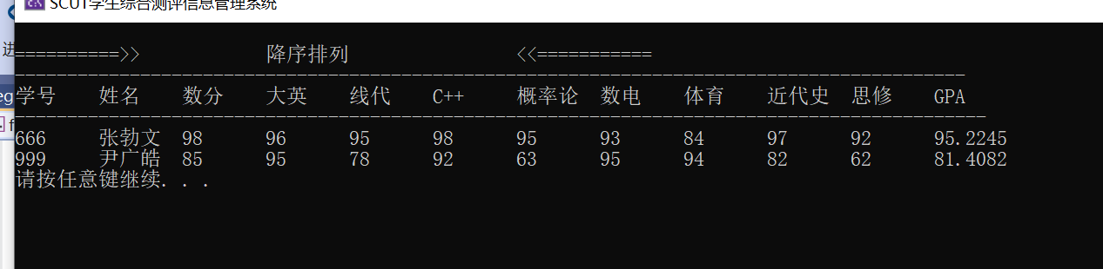
2.修改学生成绩：初始：
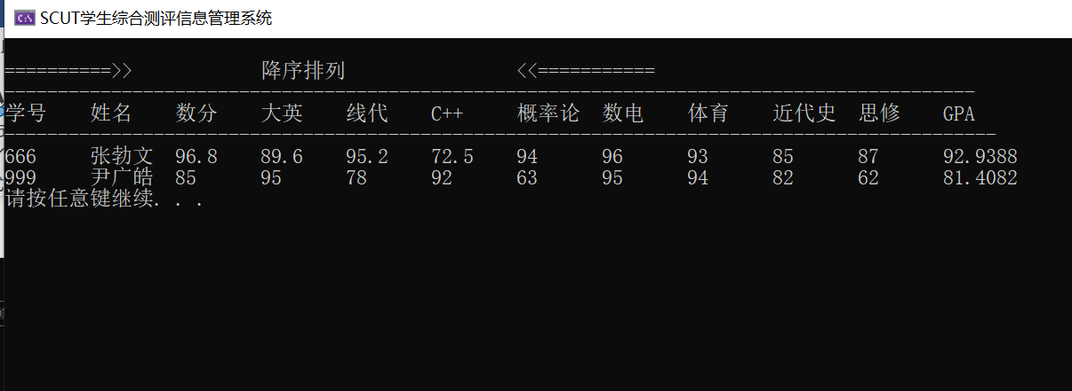

对666学生的成绩进行修改并且选择保存
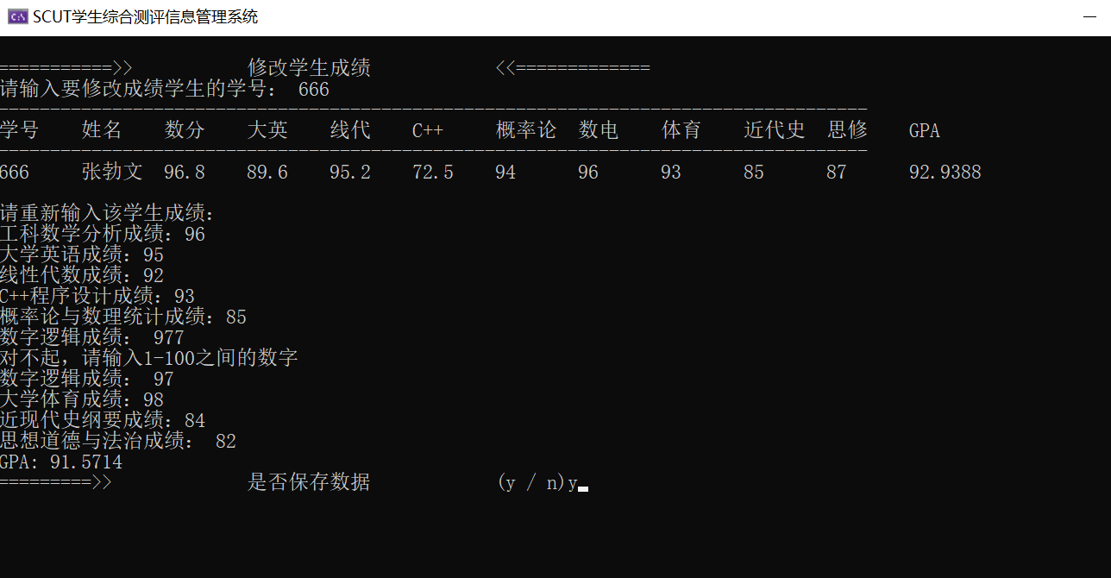
在“学号排序页面显示”成绩（发现成绩已经发生改变）
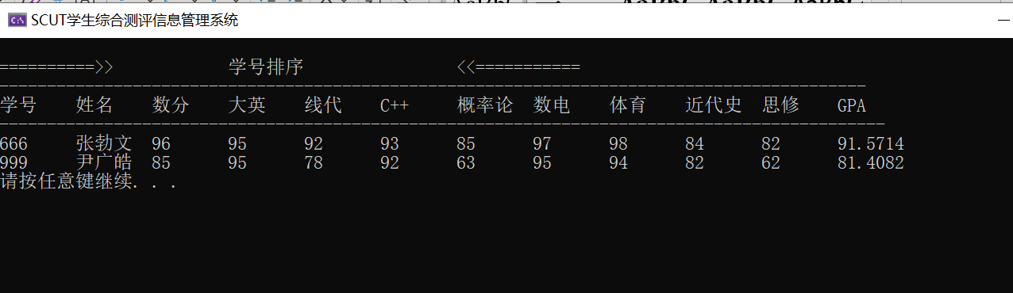
更改成绩之后，但是选中n不保存时
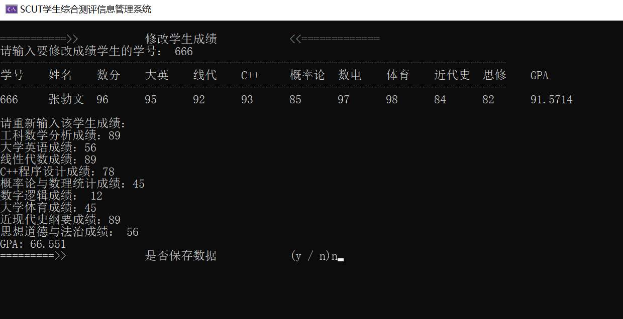

666的成绩并未发生改变
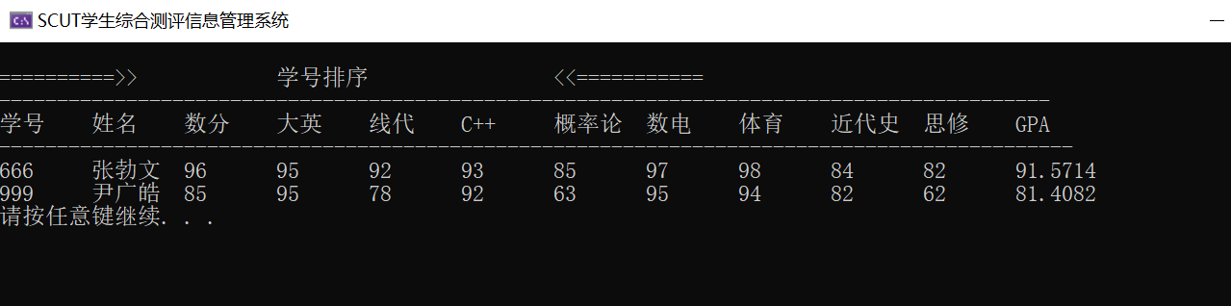
修改成绩的输入系统仍然兼备在1-100之外的数字进行提示重新输入
3.插入学生成绩
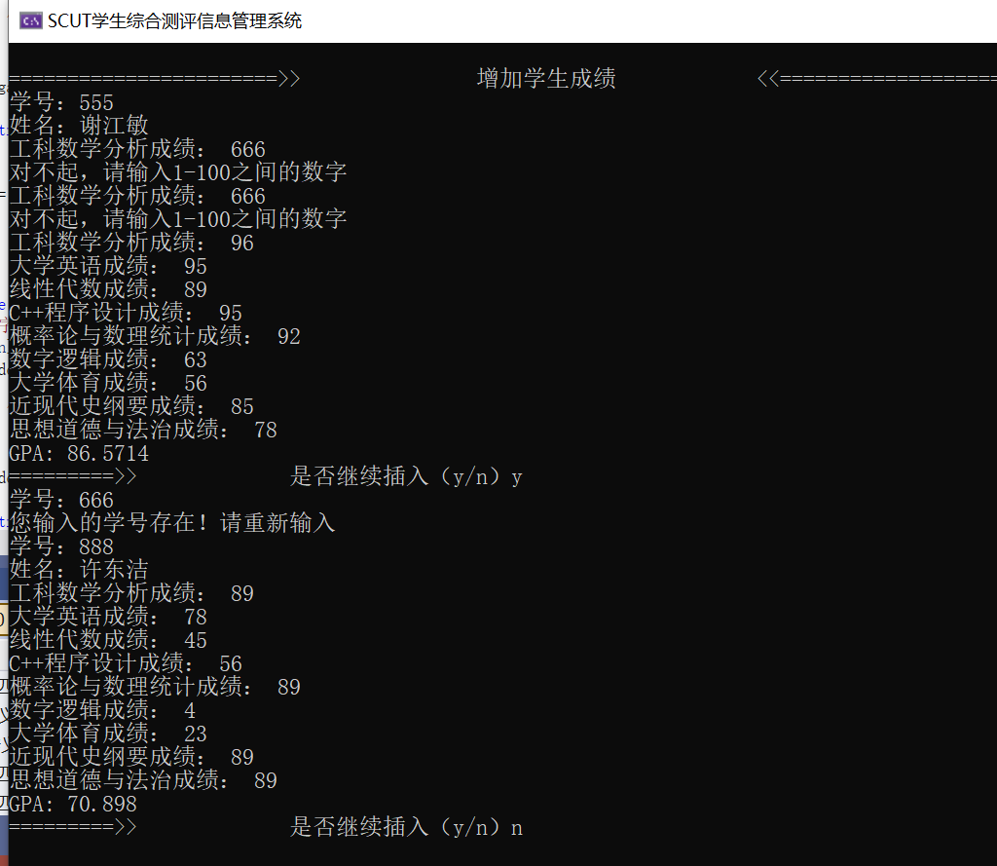
与输入学生成绩页面相似，也是通过y/n来控制是否继续输入，且插入学生成绩会对已有的成绩进行查询，如果之前有输入过的信息，则会提示已存在，请重新输入。
插入信息后的页面：（多了学号为888和555两位学生的信息）
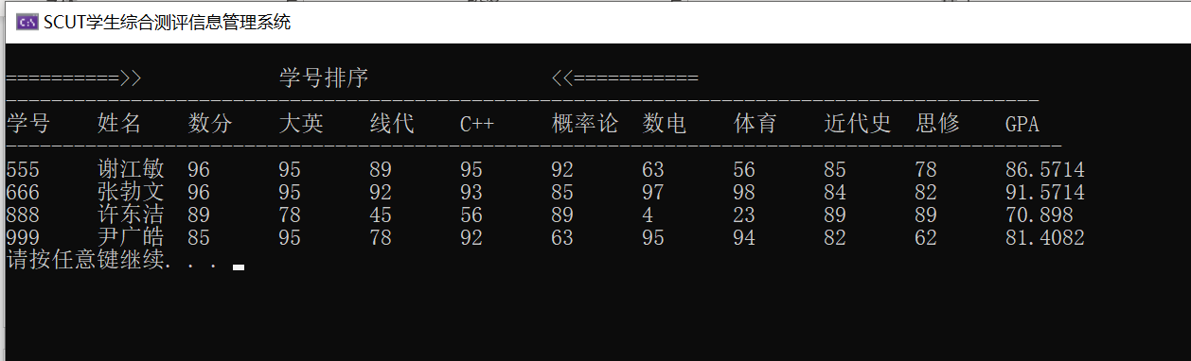
4.删除学生成绩：
该功能可以删除学生的成绩信息：
删除前的页面：
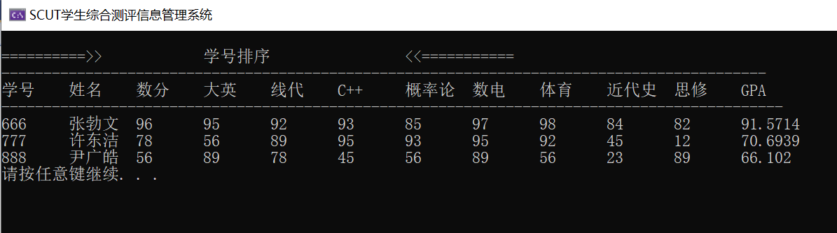
删除ID为666 的信息
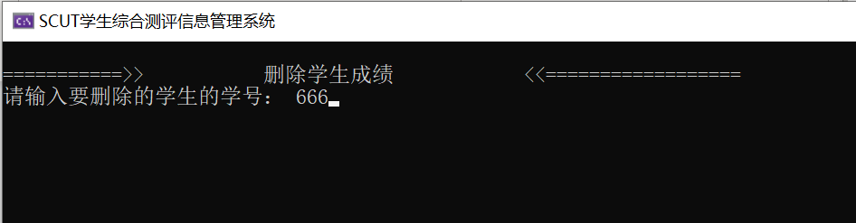
删除后的成绩页面：
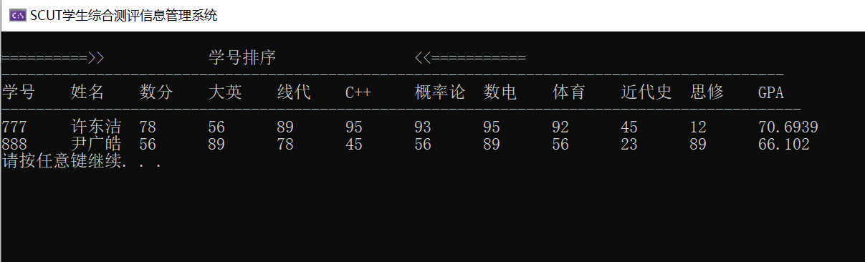
5.各科成绩统计：（按学号的大小升序排序显示）
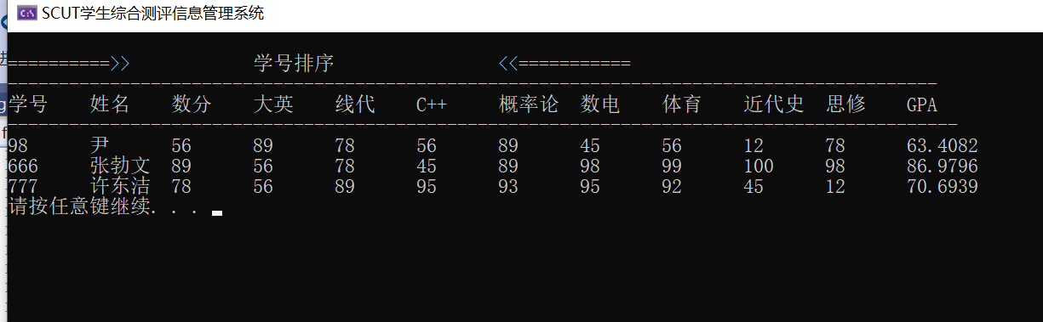
6.学生GPA 排序：（按照学生的GPA 大小降序排列）
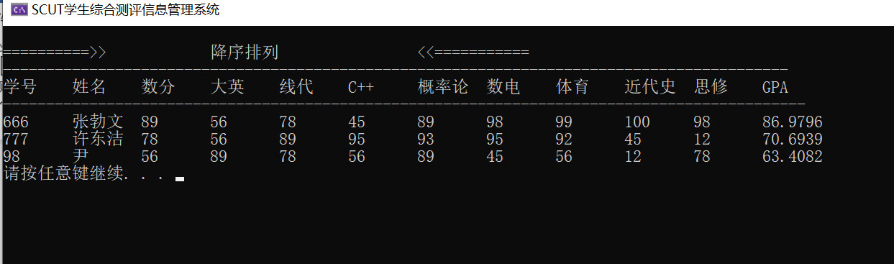
学生端：
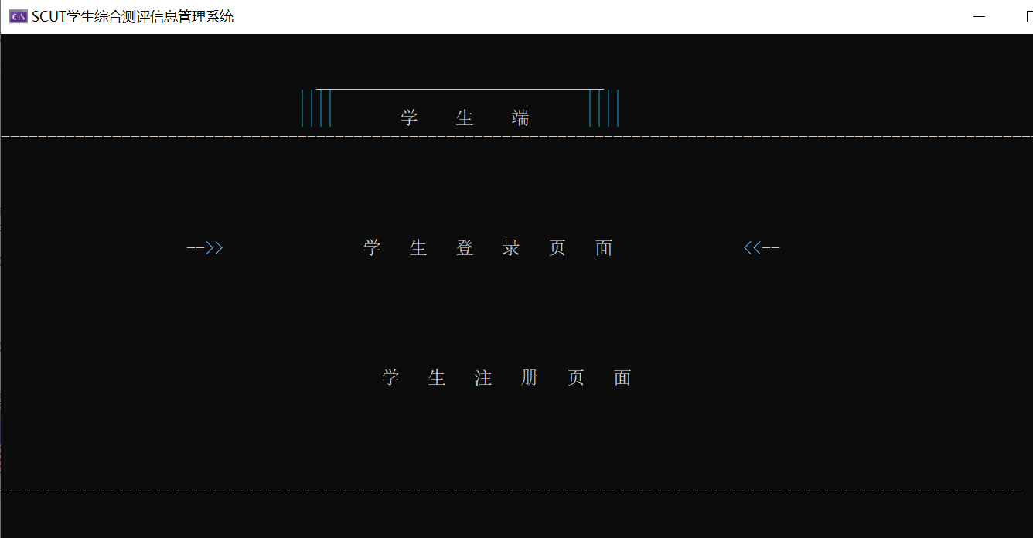
登录操作和注册操作与教师端类似，此处不赘述。
（样例：注册ID：202130490229 密码：020039，名字：zbw的学生用户）
登录后的页面：
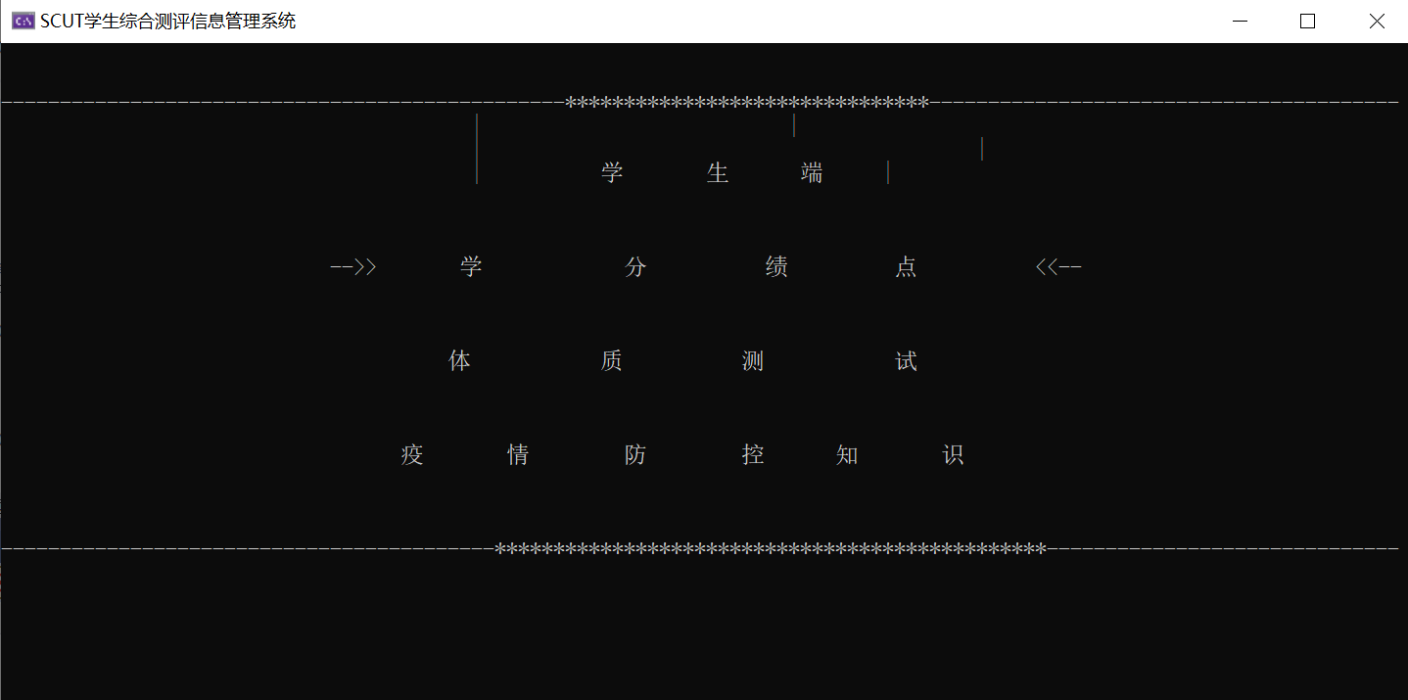
学分绩点：
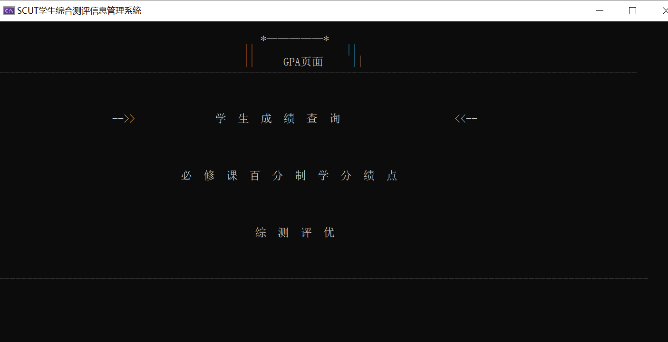
进入成绩查询：
进入后直接点击任意键即可（为了更加接近系统的标准，此处我们运用了Sleep，停顿几秒用来模拟查询）
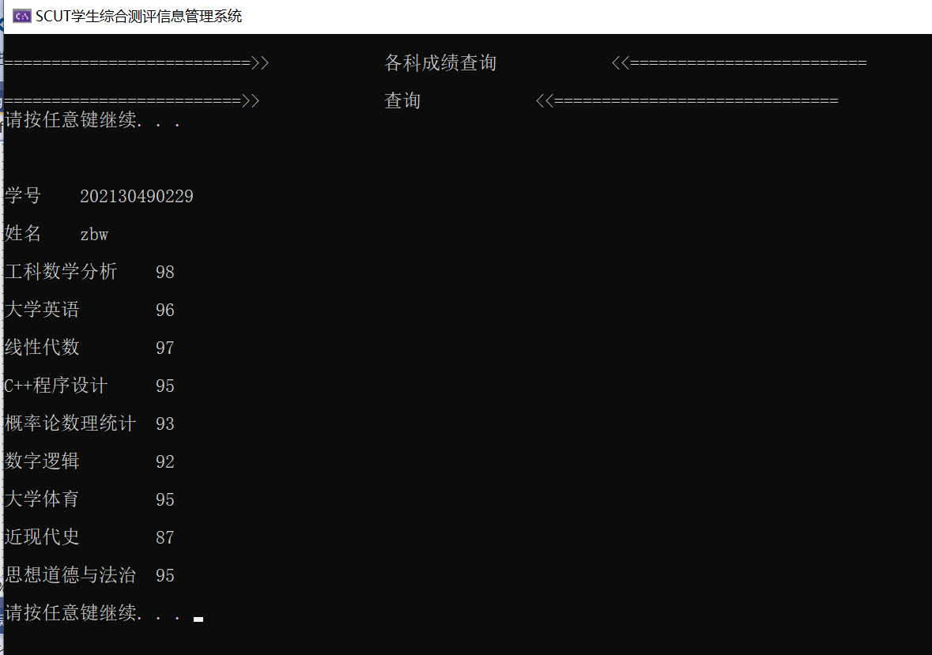
必修课百分制学分绩点：（进入后直接点击任意键，停顿几秒就可以显示自己的GPA以及排名）
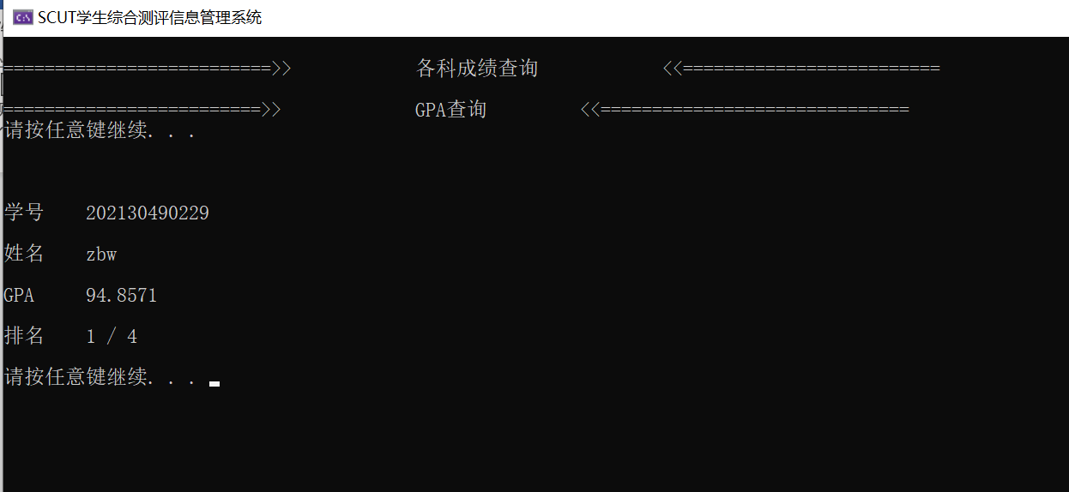

综测评优：
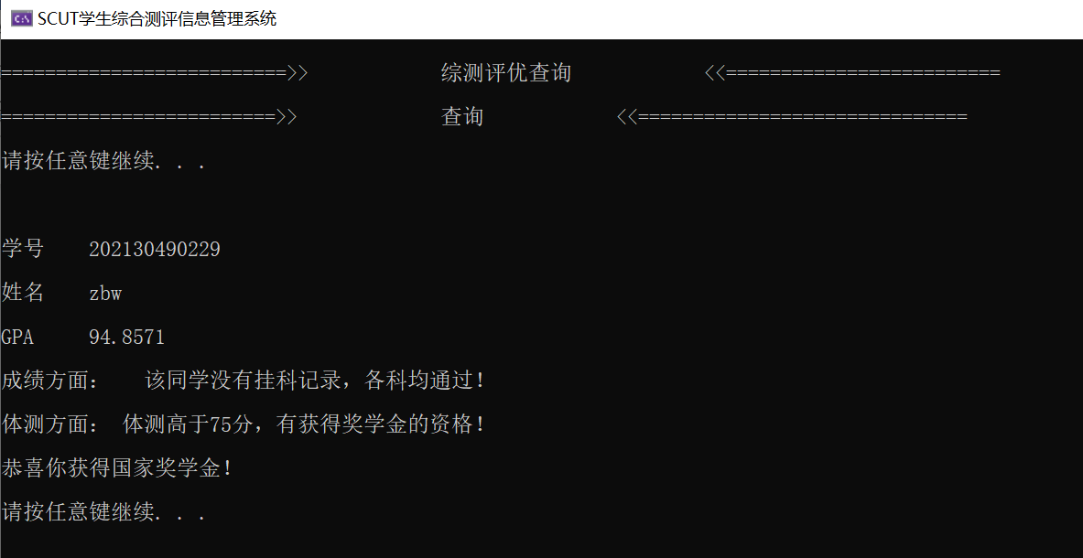
此外校一、二、三等奖学金等等级的评定参考请用户自行体验，此处仅列出国奖参考标准。（评奖资格获得前提条件为各科成绩>=60分且体测>=75分）
体测：
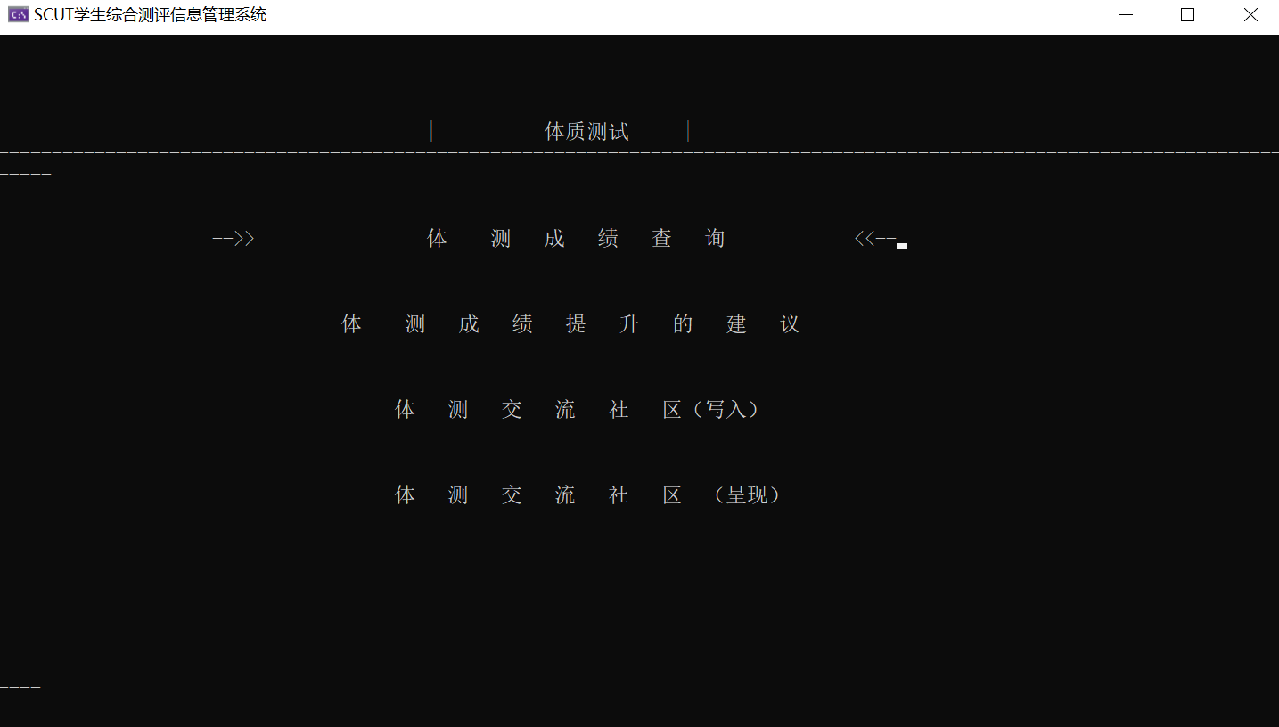
体测成绩查询：
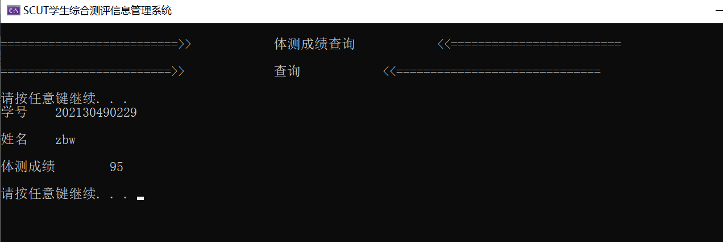
体测成绩提升建议：
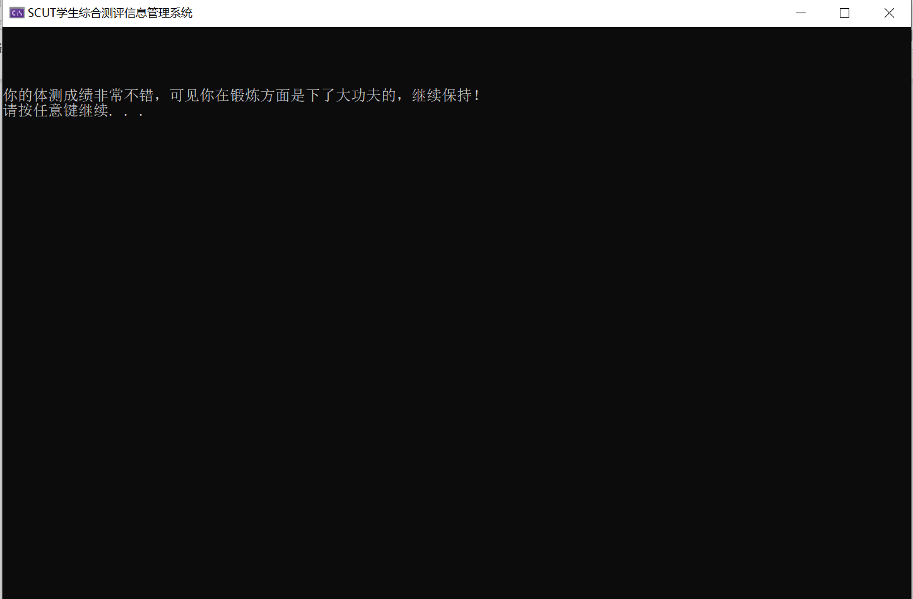
体测交流社区（写入）：
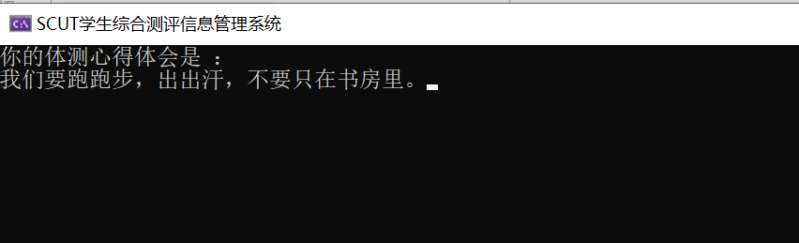

体测交流社区（呈现）：
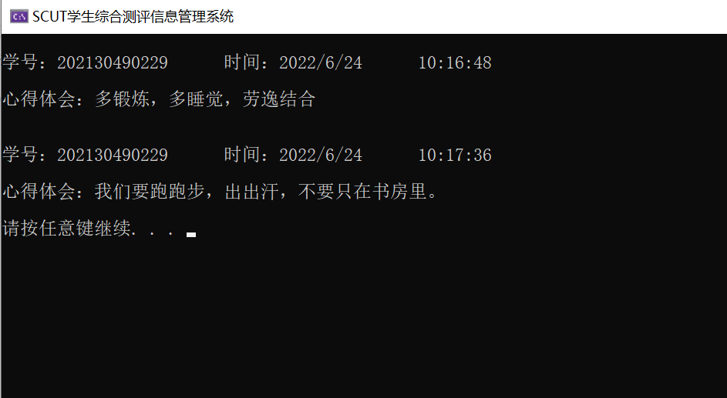
不同的学生登录，心得都会有所呈现，便于交流。且记录都会记录并显示输入的时间，以便看到自己的进步
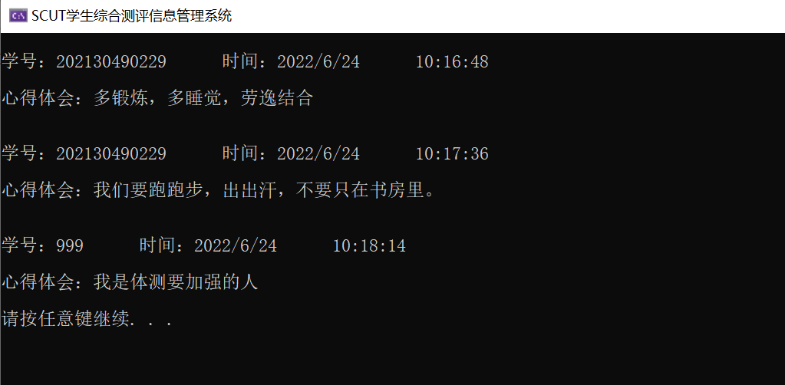
疫情防控知识
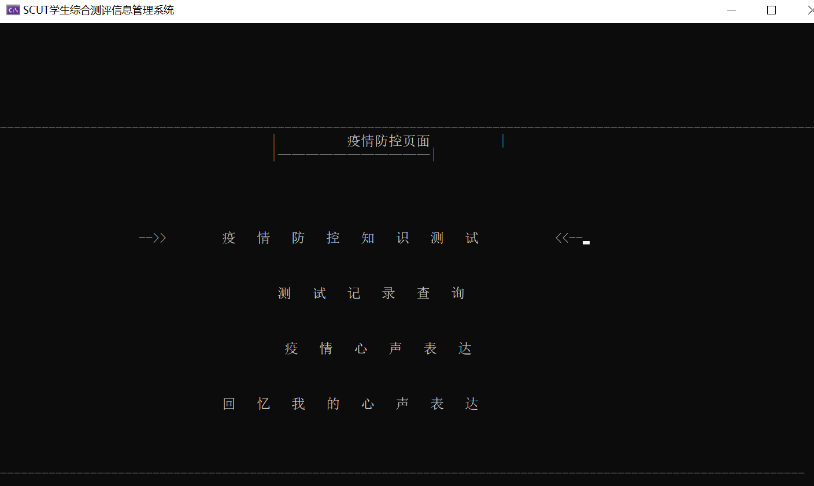
疫情防控知识测试：（自行输入数量，此处为2）
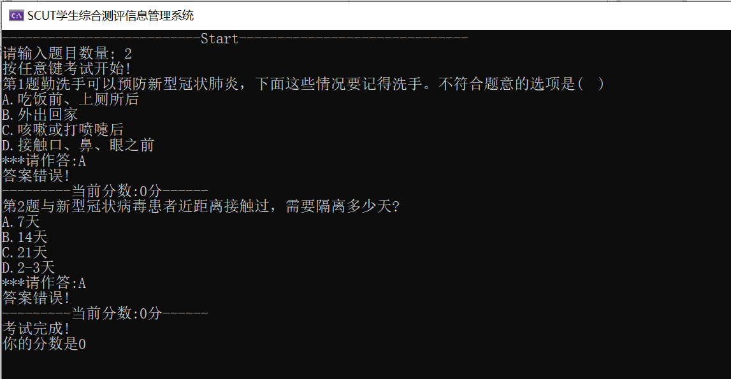
测试完毕后停顿几秒出现的错题页面：
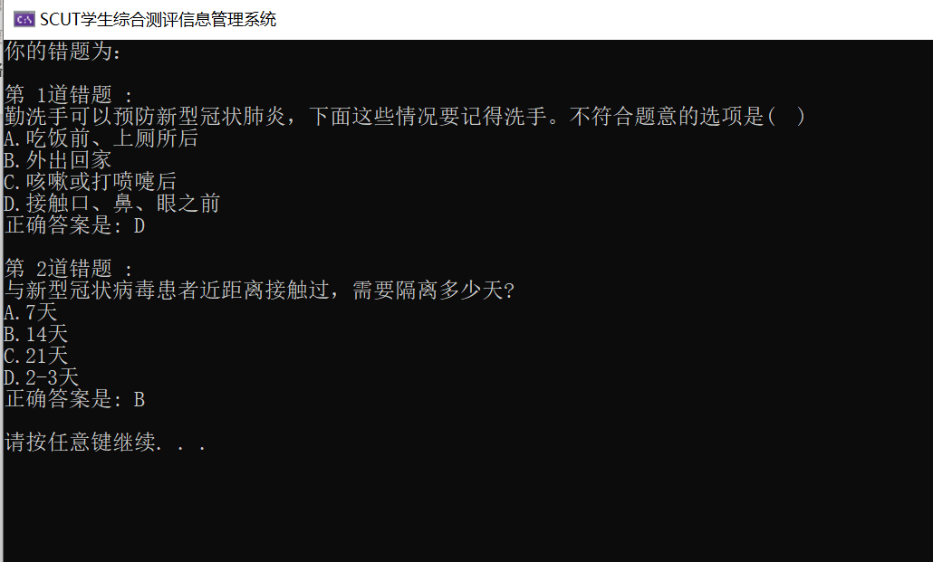
测试记录查询显示:
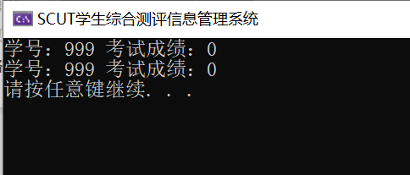
疫情心声表达：
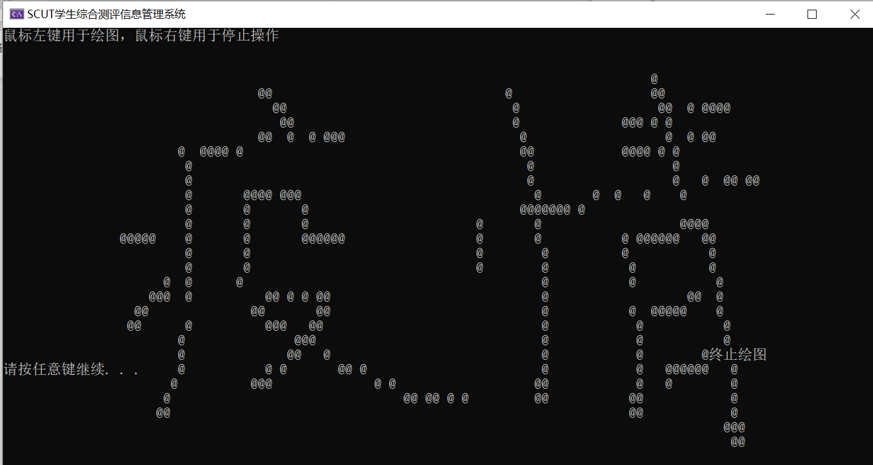
在画完后呈现动画：
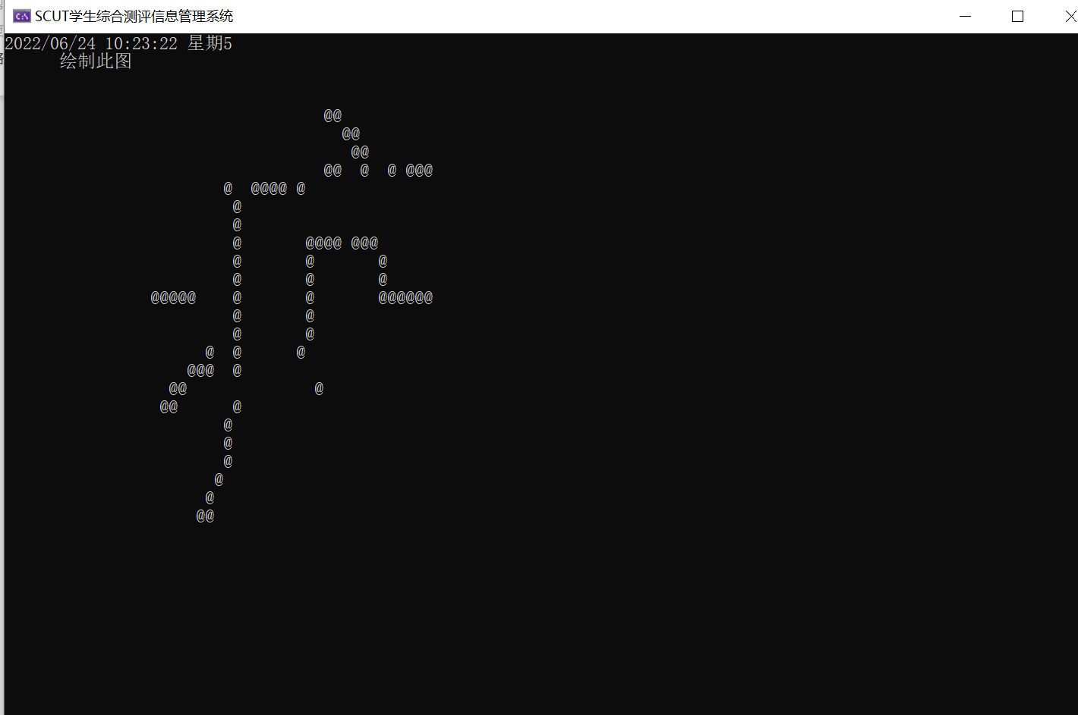
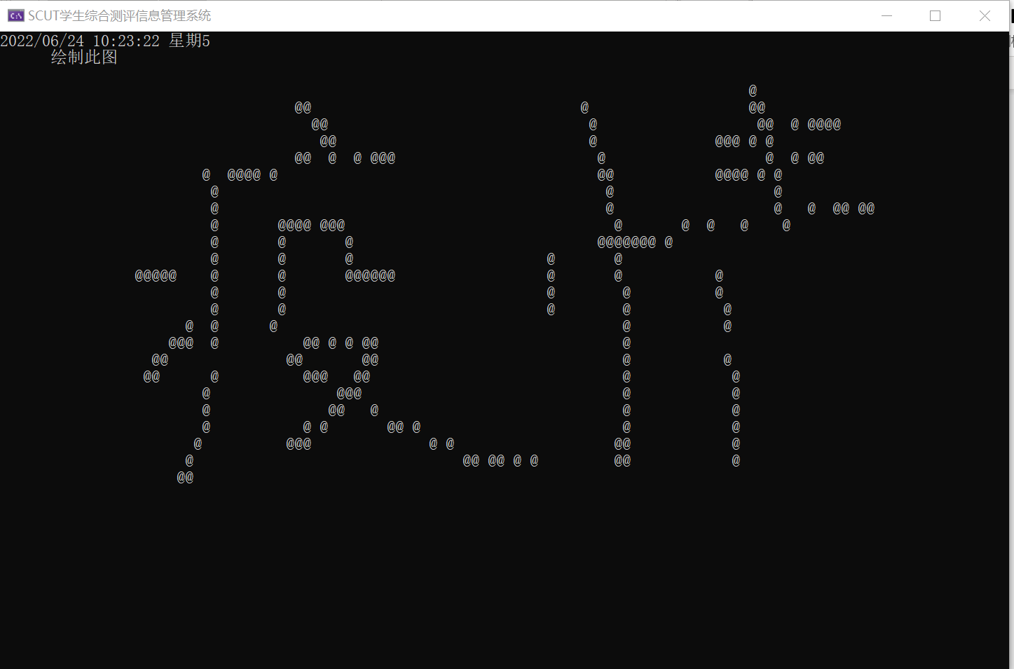
回忆我的心声表达，动画显示：
（如果此时另有用户登录，可同时进行作图显示）
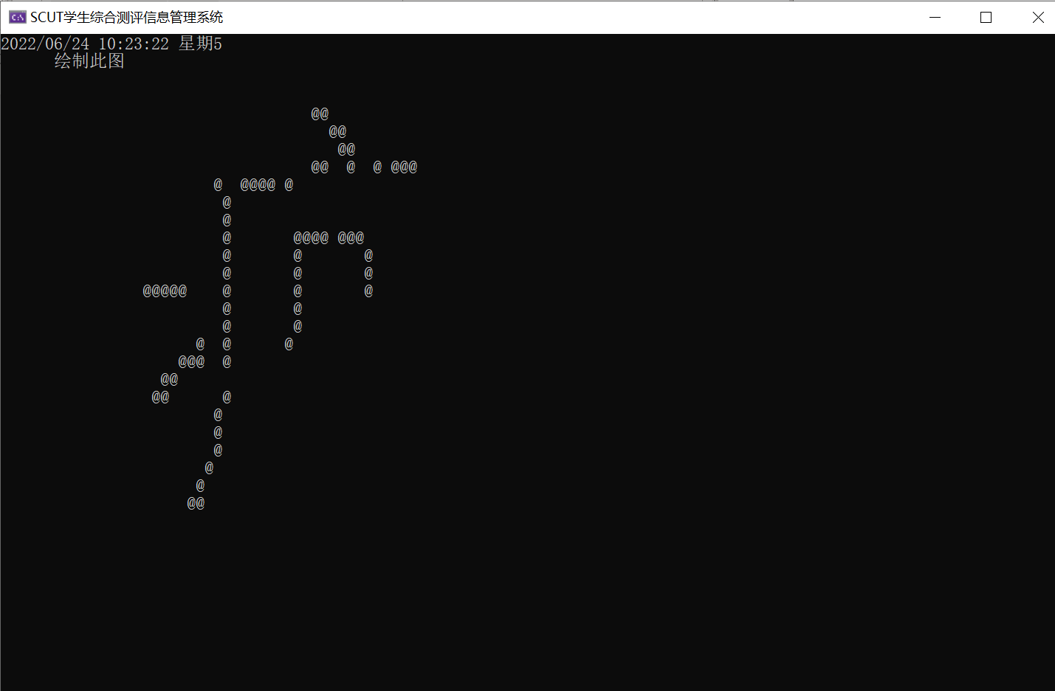
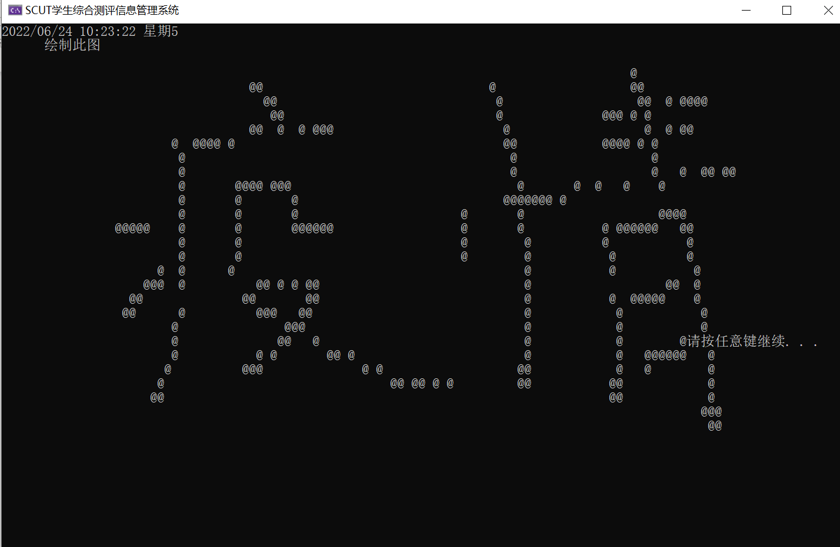

总结
此次C++实训项目，是我第一次独立的完成3000多行的代码的项目。首先改变了我对于C++语言的认识。在我C++实训开始之前，我学习了一段时间的Qt与SQL知识，增加了我的见识。在实训之前，我的认识仅限于类一些函数的使用以及main函数操作，没有一个整体的架构以及框架图的意识。这次C++项目首先列出一个框架图，用自己的代码一点点去实现，也让我对于编程更加感兴趣，有了整体的概念，自顶向下的意识。其次，对于类的运用也更炉火纯青，彻底明白了类的封装性还有友元函数，传参数有些必须传引用等等知识，摆脱了之前不怎么会用，用得不熟悉的困境。第三，对于文件操作，运用更加熟练，也加以巩固，本系统主要运用的就是C++的文件操作，因为信息都是存储起来的，文件读写等知识加以巩固。第四，就是我的一些设计的Windows函数和ctime，这是我增加趣味性的地方，比如动画的展现，记录时间展现出社区的样子，也是创新亮点的地方，由于想实现功能就会去查阅相关资料学习。第五，就是我对于前端页面之间转换有了整体架构，我是通过键盘的几个键进行转换，使得用户体验好，菜单的 意识也是我之前C++学习中没有学到的，在实训的机会下我学习了这个知识。第六，就是对于一些错误输入的预判与处理，往常我的意识都是输入的就是对的，常常不考虑异常情况，这次我让很多同学都测试了我的软件，范围扩大后，从用户本身输入可能带来的错误进行异常处理等，比如输入了错误密码应该怎么办，输入了大于100的分数应该怎么办等等。让系统容错性好，不会崩溃等。
规划：我在第一二周学习了SQL以及Qt知识，这次由于想巩固C++知识，增强实践能力，又由于时间有限，所以打算在暑假的时候运用Qt以及MySQL来开发完善，让我的前端页面更好看，使得更加贴近我们的生活，真正运用到我们的九月份综合测评评定等活动中。另外，进一步增加功能，成为一个不只有这三个模块的系统，而是真正能投入学校使用的好的高校的大管理系统。希望我可以在接下来的日子里不断深入学习，让自己的实践开发能力不断精进。

参考文献
C++大学教程第九版、C++大学教程第八版，数据库系统概念

附件：软件使用说明书及原代码

